AY!
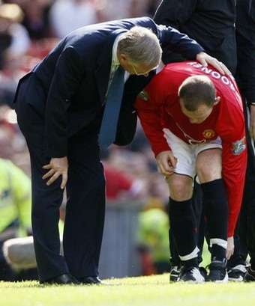 | 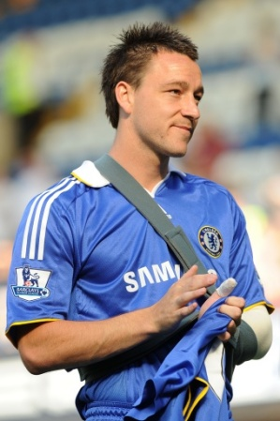 | 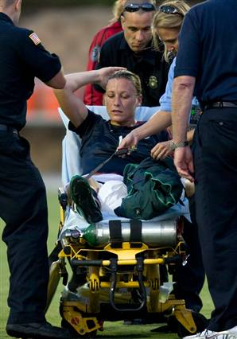
Le duele .......................... | Él tiene el brazo ......................  ¡Vaya cómo duele! | Ella tiene la pierna....................
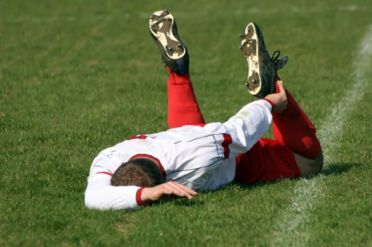 | 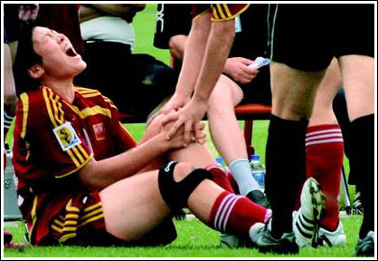 | 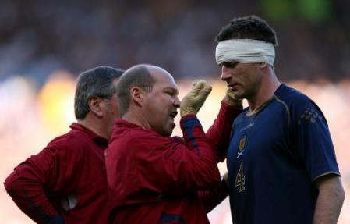
Le duele ......................... . | Ella tiena la rodilla ....................... | Él tiene la cabeza…………………...
 |  | ¡Me duele!
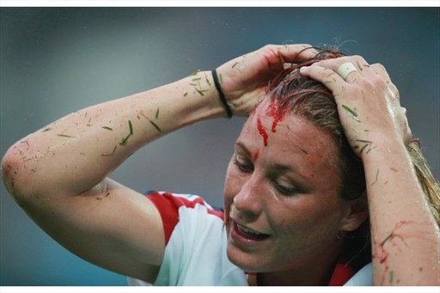 | 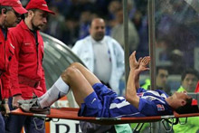 | 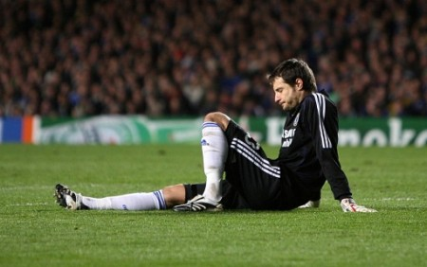
Ella sangra por la cabeza…………. | Le duele ................................. | ÉI se ha lesionado .........................
AY!
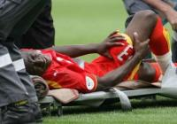 | 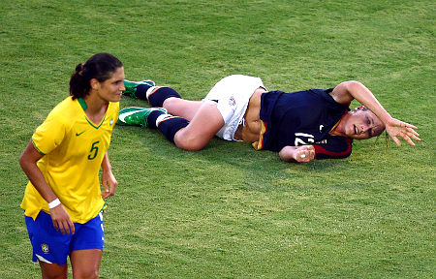 | 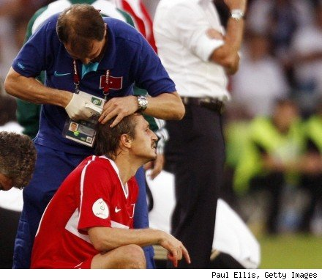
Él tiene .................................rota | Ella se ha lesionado…………………………. | Él se ha lesionado..........................

      

